Grupa 3 – latki
Temat tygodnia: „Moja ojczyzna” – 6.05.2020
Temat dnia: „Warszawa – nasza stolica”

Cele ogólne
• poznawanie opowieści o warszawskiej Syrence,
• rozwijanie wyobraźni plastycznej,
• rozwijanie sprawności fizycznej.

- Rozmowa kierowana na temat: Herby miast.

Herby różnych miast.
Rodzic przybliża dziecku pojęcie stolica, podaje nazwę Warszawy jako stolicy Polski. Demonstruje dzieciom herby różnych miast i prosi je o podanie, co przedstawiają i co mogło być przyczyną, że mają w swoich herbach takie elementy.

Herb Gościna

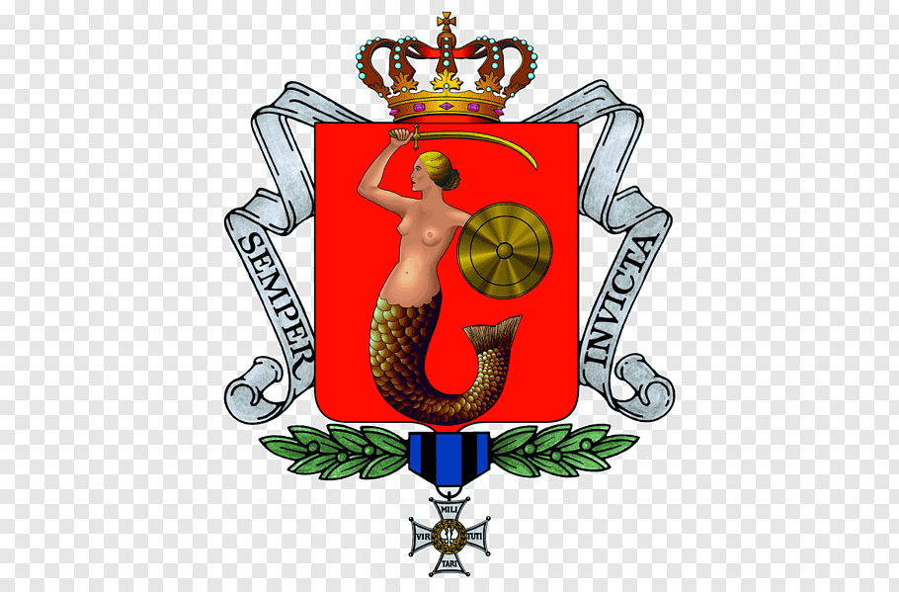

Herb Warszawy

Herb Szczecina

Herb Krakowa

- Słuchanie wiersza Z. Dmitrocy Legenda o warszawskiej Syrence.

Piękna Syrenka,
Co w morzu żyła,
Raz do Warszawy
Wisłą przybyła.
Zauważyli Ją tam rybacy,
Gdy przeszkadzała
Im w ciężkiej pracy.

Rybacy dla niej
Życzliwi byli,
Bo się jej pięknym
Śpiewem wzruszyli.
Ale zły kupiec
Złapał ją w wodzie.

I potem trzymał
W ciasnej zagrodzie.
Z żalu i smutku
Zaczęła płakać,
Na pomoc przyszedł
Jej syn rybaka.

Syrenka za to
Podziękowała
I bronić miasta
Przyobiecała.
Od tamtej pory
I dniem, i nocą
Służy Warszawie
Swoją pomocą.

- Rozmowa na temat wiersza
− Gdzie mieszkała Syrenka?
− Co zrobił Syrence kupiec?
− Kto uratował Syrenkę?
− Co obiecała Syrenka w podziękowaniu za ratunek?

- Zabawa ruchowa z Pipi
Link do zabawa:
https://www.youtube.com/watch?v=m2WsGrvCx_w

- „Wars i Sawa” - opowiadanie na podstawie legendy W. Chotomskiej i ilustracji.
Link do legendy:

https://www.youtube.com/watch?v=mmRzBf_2Hsc

Dawno temu, nad Wisłą żył młody rybak o imieniu Wars. Pewnego dnia gdy szedł nad rzekę by zarzucić sieci usłyszał piosenkę:
Siedem Fal mnie strzeże i siedem błyskawic.
Kto się ich nie lęka, niech się tutaj zjawi.
Piosenkę śpiewała dziewczyna, która głos miała tak piękny i dźwięczny, że Wars nie zawahał się ani chwili. Zawołał - Niczego się nie boję! – Wskoczył do swej łodzi i popłynął.
Jednak ledwie odbił od brzegu rozpętała się straszliwa burza.
- Roztrzaskamy ci wiosła! – syczały błyskawice.
- Porwę twoje sieci na strzępy ! – ryczał wicher.
- Zatopimy łódź! – groziły fale.
Ale Wars płynął tak szybko, że ani wicher, ani fale, ani błyskawice nie mogły go dogonić. Kiedy był już na samym środku rzeki, wśród wzburzonych fal ujrzał dziwną postać: półrybę – półdziewczynę. Była to syrena. Zdziwił się Wars. Podpłynął bliżej. Wyciągnął rękę. Syrena podała mu tarczę i miecz i powiedziała: - Mam na imię Sawa. Teraz ty broń mnie, rzeki i miasta. A potem było jak w bajce żyli długo i szczęśliwie dzielny Wars i piękna Sawa a zgoda syreny na małżeństwo z człowiekiem sprawiła, że rybi ogon zamienił się w nogi.
Legenda ta głosi, że byli tam kiedyś dzielny Wars i piękna Sawa, a na ich pamiątkę i od ich imion powstała nazwa miasta…
DZ: Warszawa.

- „Co zapamiętałeś?” – odpowiedzi dzieci na pytania dotyczące opowiadania.
Kogo Wars ujrzał wśród wzburzonych fal?
Jak miała na imię syrena, którą ujrzał Wars?
Jakie przedmioty dostał Wars od Sawy?
Jak nazywa się miasto, które znajduje się w miejscu, gdzie spotkali się Wars i Sawa?
7. Pokoloruj Syrenkę warszawską – załącznik 1

Drogi Rodzicu
Pamiętaj, jeżeli czegoś nie wydrukujesz. Zawsze możesz to stworzyć razem z dzieckiem.
Zrób zdjęcie z pracy z dzieckiem i wyślij na adres :
przedszkolegoscino@gmail.com lub wyślij zdjęcie w wiadomości na fb przedszkolnym .

Załącznik 1
